实验一：数字图像空域增强实验
本次作业需要提交以下内容：
提交内容 | 详细要求
作业文档 | 对算法原理进行简单说明；  展示实验效果（每个实验的测试图片不得少于5张）；  对实验结果进行分析。
程序源代码 | 相关程序的全部源代码，要求能够正常编译和运行。

作业一：彩色图像的直方图均衡化
以左图为输入，实现直方图均衡化的算法，获得类似右图的效果。实验用图像自行选择。
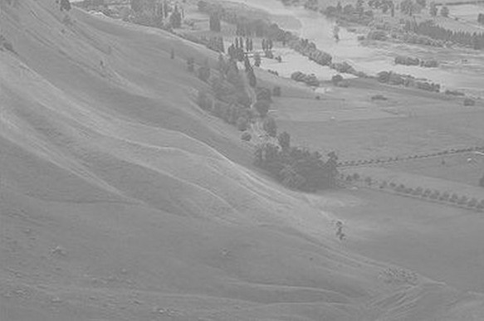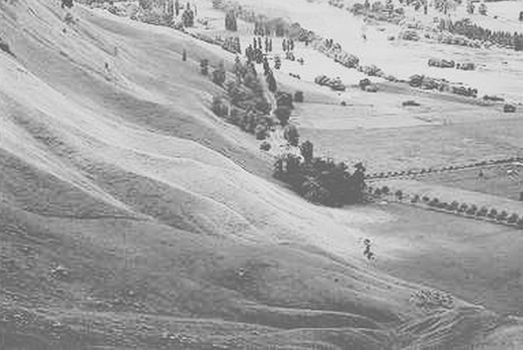

问题1：提取RGB三个通道图像，计算其平均直方图结果，然后再进行均衡化；
问题2：RGB空间转为HSI空间图像，对I（亮度，Intensity）通道进行直方图均衡化，再转为RGB图像。

问题1：
输入图像 | 输入图像的直方图 | 均衡化后的图像
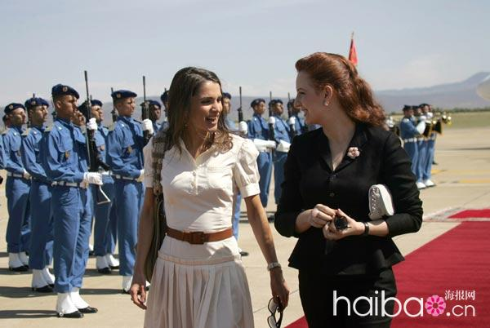 | 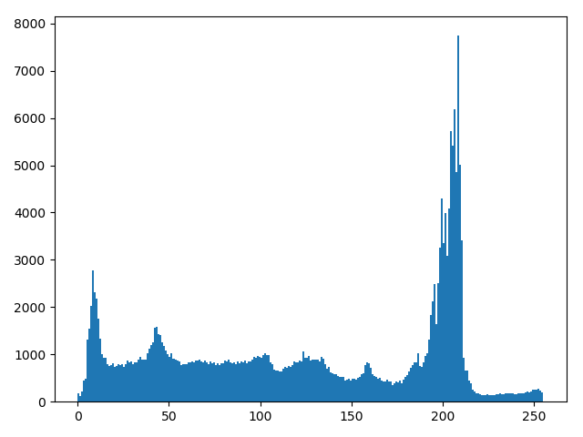 | 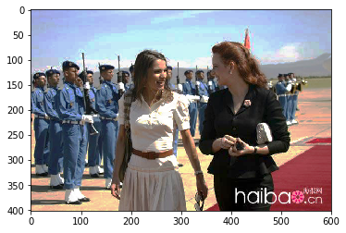

作业二：彩色图像的去噪
问题1：对一副彩色图像分别添加高斯噪声和椒盐噪声，输出结果图像；
问题2：编写KNN均值滤波对二种噪声图像进行去噪，测试3组不同的参数，输出结果图像，并分析实验效果；
问题3：编写KNN中值滤波对二种噪声图像进行去噪，测试3组不同的参数，输出结果图像，并分析实验效果。
作业三：图像锐化
问题1：自己编写程序，实现Lapalician算子，Sobel算子，提取图像的细节信息；
问题2：自己设计一个模板，与传统的Lapalician算子和Sobel算子不同（检测x和y方向），能够检测斜方向上的图像细节；
问题3：将上述步骤提取的图像细节，叠加到原图上，分析和比较锐化后的效果。
作业一：

